# Redis数据类型

Redis 支持五种数据类型：string（字符串），hash（哈希），list（列表），set（集合）及 zset(sorted set：有序集合)。

## String字符串

1. string 是 redis 最基本的类型，你可以理解成与 Memcached 一模一样的类型，一个 key 对应一个 value。
2. string 类型是二进制安全的。意思是 **redis 的 string 可以包含任何数据**。比如 jpg 图片或者序列化的对象。
3. string 类型是 Redis 最基本的数据类型，string 类型的值最大能存储 512MB。

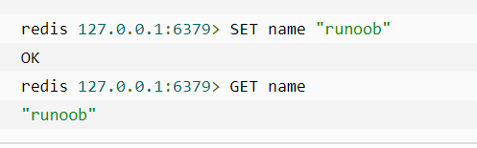

## Hash（哈希）

1. Redis hash 是一个键值 (key=>value) 对集合。
2. Redis hash 是一个 string 类型的 field 和 value 的映射表，hash 特别适合用于存储对象。
3. 每个 hash 可以存储 232 -1 键值对（40 多亿）。
4. 实例

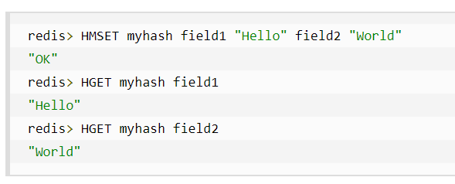

## List（列表）

1. Redis 列表是简单的字符串列表，按照插入顺序排序。你可以添加一个元素到列表的头部（左边）或者尾部（右边）。
2. 列表最多可存储 232 - 1 元素 (4294967295, 每个列表可存储 40 多亿)。
3. 实例

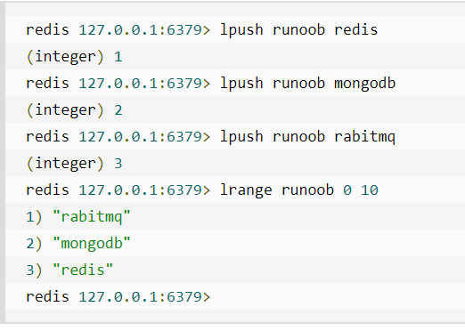

## Set（集合）

1. Redis 的 Set 是 string 类型的无序集合,不允许重复成员。
2. 集合是通过哈希表实现的，所以添加，删除，查找的复杂度都是 O(1)。
3. sadd命令

添加一个 string 元素到 key 对应的 set 集合中，成功返回 1，如果元素已经在集合中返回 0，如果 key 对应的 set 不存在则返回错误。

sadd key member

1. 集合中最大的成员数为 232 - 1(4294967295, 每个集合可存储 40 多亿个成员)。

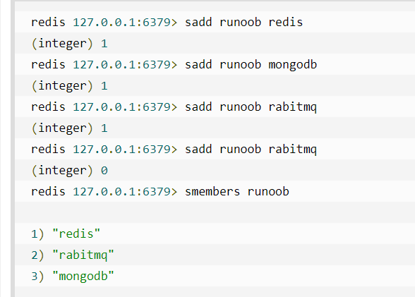

## zset(sorted set：有序集合)

1. Redis zset 和 set 一样也是 string 类型元素的集合, 且不允许重复的成员。
2. 不同的是每个元素都会关联一个 double 类型的分数。redis 正是通过分数来为集合中的成员进行从小到大的排序。
3. **zset 的成员是唯一的, 但分数 (score) 却可以重复。**
4. zadd 命令.添加元素到集合，元素在集合中存在则更新对应 score

zadd key score member

1. 实例

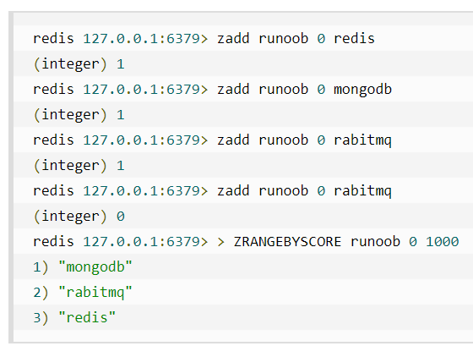

## 总结

